* **Materia:** LENGUA EXTRANJERA “INGLÉS”
* **Profesora:** RODRIGUEZ BREA NAHIR
* **Curso:** 2 A
* **Bibliografía actual:** Libro METRO STARTER (Oxford)
* **Bibliografía a utilizar en** **el año:** Libro METRO STARTER (Oxford)- Material adicional proporcionado por la docente de fuentes como: <https://www.liveworksheets.com/es> - <https://busyteacher.org/><https://www.superteacherworksheets.com/index.html-> <https://www.planitteachers.ai/> Entre otras.

**Trabajo Práctico N° 4**

**Fecha: 07th April,2025**

Hoy trabajamos con material adicional proporcionado por la docente.

**DAILY ROUTINES AND THE TIME**

1. **WRITE THE TIME:**

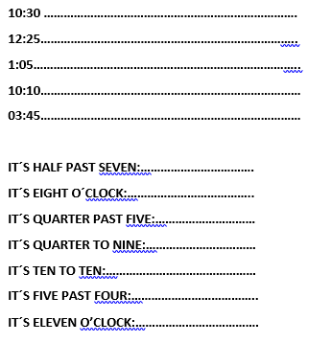

1. **DAILY ROUTINES: JOIN THE PICTURES WITH THE CORRESPONDING DAILY ROUTINE**

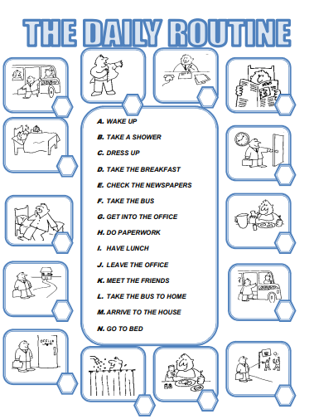

1. **READ THE TEXT ABOUT SPONGE BOB AND COMPLETE IT USING THE PRESENT SIMPLE FORM AND THE TIME IN BRACKETS**

